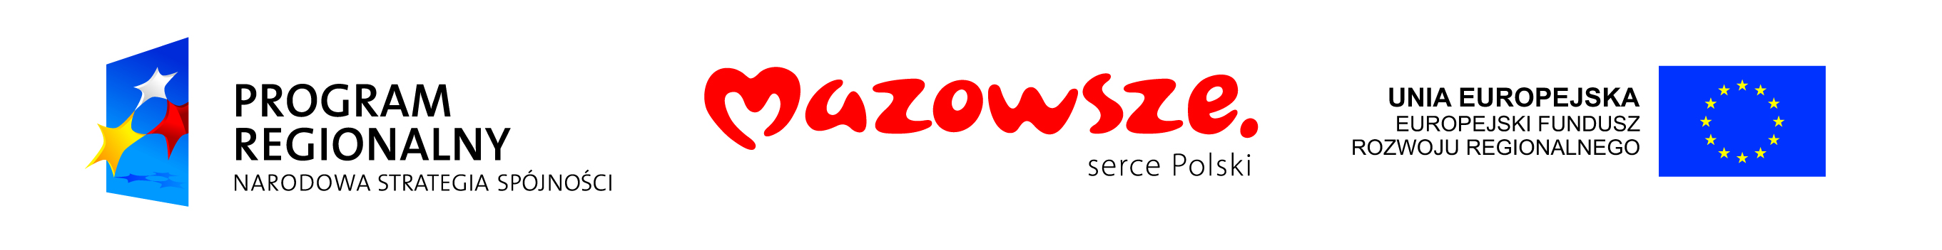

Załącznik nr 1
.............................................
Pieczęć Wykonawcy

FORMULARZ OFERTOWY

Ja (My), niżej podpisany (ni) ...........................................................................................
działając w imieniu i na rzecz :
Dane dotyczące Wykonawcy:
Nazwa ..........................................................................................................................
Siedziba .........................................................................................................................
nr telefonu ....................................................................... nr faxu ..............................
REGON ........................................................................
NIP ..........................................................................
Nr konta bankowego ........................................................
e-mail ..............................
Składając ofertę na wykonanie materiałów promocyjnych wraz z nadrukiem w ramach realizacji projektu pn. „Adaptacja zabytkowego pałacu w Chrzęsnem na cele edukacyjno-kulturalne” współfinansowanego ze środków Europejskiego Funduszu Rozwoju Regionalnego w ramach Regionalnego Programu Operacyjnego Województwa Mazowieckiego 2007-2013:

- Oferuję(my) wykonanie zamówienia za cenę:

  - zestaw karteczek samoprzylepnych – 200 szt.
Cena jednostkowa netto | Cena jednostkowa brutto | Wartość netto | Wartość brutto

  - notes ekologiczny z długopisem – 200 szt.
Cena jednostkowa netto | Cena jednostkowa brutto | Wartość netto | Wartość brutto

  - parasol automatyczny – 120 szt.
Cena jednostkowa netto | Cena jednostkowa brutto | Wartość netto | Wartość brutto

II. Oświadczam(y), iż przedmiot zamówienia zrealizuję(my) w terminie ...........................................................................................................................................

III. Oświadczam(y), że jestem(śmy) związany(ni) niniejszą ofertą przez okres 30 dni od upływu terminu składania ofert.

IV. Oświadczam(y), że w przypadku wybrania mojej (naszej) oferty zobowiązuję(my) się do podpisania umowy w miejscu i terminie określonym przez Zamawiającego.

V. Oświadczam(y), że wyrażam(y) zgodę na otrzymanie należności w ciągu 30 dni od daty otrzymania faktury przez Zamawiającego.

Ofertę składamy na dzień ..............................

Załączniki:
- Wpis do Ewidencji Działalności Gospodarczej lub KRS.
- Wizualizacja materiałów promocyjnych.

.........................................................
Data i podpis/y osoby/osób
uprawnionej/nych do reprezentacji Wykonawcy

